1. 序列到序列预测模型（3 分）
请训练 Seq2Seq（异步的序列到序列模式，见教材第 6.3.3 节）RNN 模型，该模型能够对一个输入的乱序且不重复的整数序列进行由大到小排序。例如，输入序列为[5,2,3,7,1]，则输出应为[7,5,3,2,1]。评估指标为测试集上的平均排序正确率：对于一条测试样本，只有当输出序列中所有位置排序完全正确时，该样本才算预测正确，否则算错误。请自己生成训练集和测试集，每个样本的序列长度为 5 到 8 之间，其中每个分量的取值范围 0 到 15 之间的整数，以上范
围均包含两端数值。代码用 PyTorch 框架实现，请自己编写 Encoder 和
Decoder 模块的代码。
（1）分别实现两种 RNN 网络模型：
（a）教材第 6.3.3 节中的基础模式，即公式（6.25）、（6.26）和（6.27）;
（b）循环单元采用教材 6.6.1 节中的 LSTM，即公式(6.51)到公式 (6.56)。
对比二者的测试效果，并观察训练过程，分析（b）相比（a）是否缓解了长程
依赖问题。（1 分）
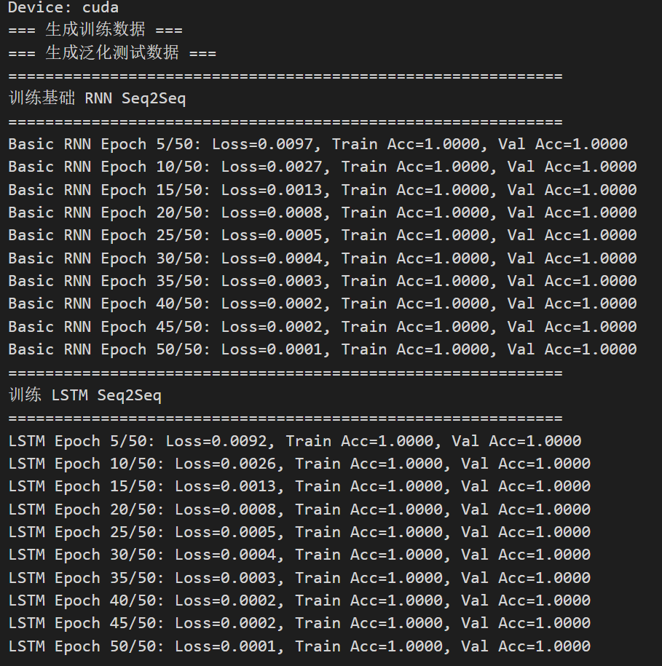
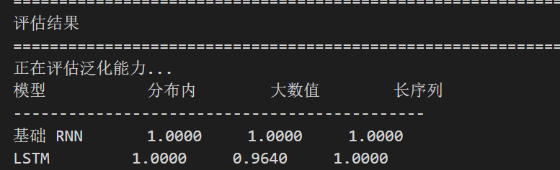
测试效果对比
指标 | 基础RNN | LSTM
分布内准确率
大数值范围准确率
长序列准确率
收敛速度

（2）评估当测试样本的数值范围或者序列长度超出训练集时，（a）和（b）这
两个网络模型的平均排序正确率是否会下降。（1 分）
（3）借鉴教材中第 6.4 节中 RNN 的梯度推导方式，推导教材第 6.6.1 节中
LSTM 网络中参数的梯度，并分析其避免梯度消失的效果。（1 分）
